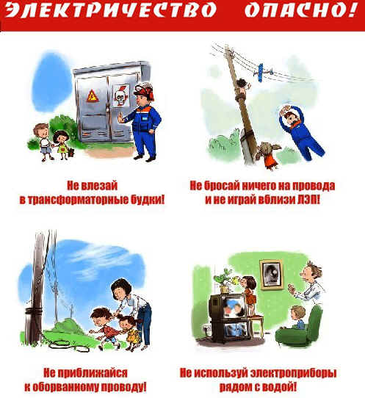

9 правил электробезопасности для взрослых и детей
1. Самое главное правило – помнить, что безопасного электричества не бывает! Разумеется, можно не опасаться игрушек, работающих на батарейках, в них напряжение составляет всего 12 вольт. Но в быту наибольшее распространение получило электричество напряжением 220 - 380 вольт.
2. Если вы не специалист, нельзя самостоятельно производить ремонт электропроводки и бытовых приборов, включенных в сеть, открывать задние крышки телевизоров и радиоприемников, устанавливать звонки, выключатели и штепсельные розетки. Это должен делать специалист-электрик!
3. Нельзя пользоваться выключателями, штепсельными розетками, вилками, кнопками звонков с разбитыми крышками, а также бытовыми приборами с поврежденными, обуглившимися и перекрученными шнурами. Это очень опасно! Никогда не тяните вилку из розетки за провод и не пользуйтесь вилками, которые не подходят к розеткам.
4. Правило старо как мир, но почему-то многие им пренебрегают: не беритесь за провода электроприборов мокрыми руками и не пользуйтесь электроприборами в ванной комнате. Запомните также, что в случае пожара ни в коем случае нельзя тушить находящиеся под напряжением приборы водой.
5. Если вы, прикоснувшись к корпусу электроприбора, трубам и кранам водопровода, газа, отопления, ванне и другим металлическим предметам почувствуете «покалывание» или вас «затрясет», то это значит, что этот предмет находится под напряжением в результате какого-то повреждения электрической сети. Это сигнал серьезной опасности!
6. Большую опасность представляют оборванный провод линии электропередачи, лежащий на земле или бетонном полу. Проходя по участку вокруг провода, человек может оказаться под «шаговым напряжением». Под действием тока в ногах возникают судороги, человек падает, и цепь тока замыкается вдоль его тела через дыхательные мышцы и сердце. Поэтому, увидев оборванный провод, лежащий на земле, ни в коем случае не приближайтесь к нему на расстояние ближе 8 метров (20 шагов). Если вы все-таки попали в зону «шагового напряжения» нельзя отрывать подошвы от поверхности земли. Передвигаться следует в сторону удаления от провода «гусиным шагом» – пятка шагающей ноги, не отрываясь от земли, приставляется к носку другой ноги.
7. Большую опасность представляют провода воздушных линий, расположенные в кроне деревьев или кустарников. Не прикасайтесь к таким деревьям и не раскачивайте их, особенно в сырую погоду! Многие полагают, что дерево – диэлектрик - не проводит ток, но, грубо говоря, на листве дерева есть капли воды, а вода является проводником электричества. Кроме того, очень опасно удить рыбу под линиями электропередач. Углепластиковые удилища тоже проводят ток, который может возникнуть в случае касания проводов. Не играйте рядом с линиями электропередачи, не разжигайте под ними костры, не складывайте рядом дрова, солому и другие легковоспламеняющиеся предметы!
8. Первое, что нужно сделать при поражении человека током – это устранить его источник, при этом обеспечив собственную безопасность. Нужно отключить электричество. Если человек прикоснулся к оголенному проводу, нужно неметаллической палкой отодвинуть провод от пострадавшего, либо перерубить провод топором с деревянной ручкой, либо обмотать руку сухой тканью и оттащить пострадавшего за одежду.
9. Если дыхание и пульс отсутствуют, сделайте искусственное дыхание. Если дыхание есть, но нет сознания, нужно перевернуть пострадавшего на бок и вызывать скорую помощь. На ладонях человека, который прикоснулся к проводу, остаются электрические ожоги – их всегда два – места входы и выхода. Место ожога нужно охладить под холодной водой в течение не менее 15 минут, затем наложить чистую тканевую повязку. Обрабатывать антисептиком ожоги не нужно!
Телефон службы спасения – 112.

